目の錯覚展

～不思議なアート～

5/27(土)～

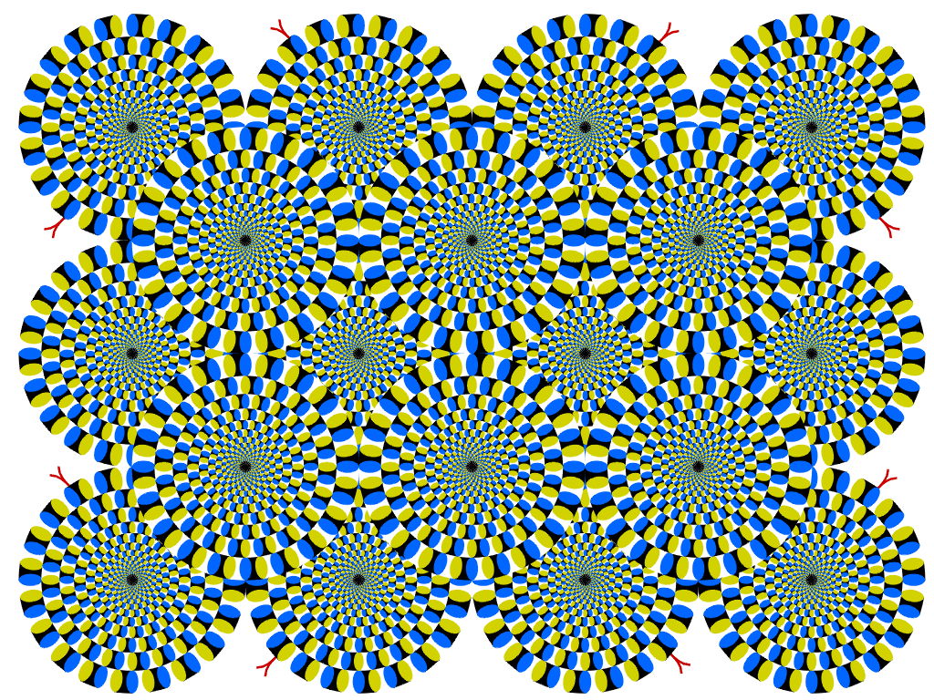

無料!


「蛇の回転」 蛇の円盤が勝手に回転して見えます。
うわぁ～、ふしぎ！
紙に印刷してあるのに、動いて見えるよ。


期 間:5月27日(土) ～ 6月30日(金)
企 画:東京大学大学院総合文化研究科・教養学部 自然科学博物館
東京大学21世紀ＣＯＥプログラム「心とことば―進化認知科学的展開」
協 力:立命館大学文学部心理学科

